Тела вращения: цилиндр
Телом вращения называется тело, образованное в результате вращения какой - либо линии вокруг прямой.
ЦИЛИНДР
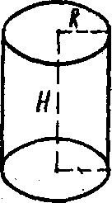Цилиндром (круговым цилиндром) называется тело, которое состоит из двух кругов, не лежащих в одной плоскости и совмещаемых параллельным переносом, и всех отрезков, соединяющих соответствующие точки этих кругов. Круги называется основаниями цилиндра, а отрезки, соединяющие соответствуете точки окружностей кругов, - образующими цилиндра.
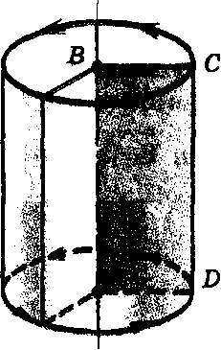 Так как параллельный перенос есть движение, то основания цилиндра равны. Так как при параллельном переносе плоскость переходит в параллельную плоскость, то у цилиндра основания лежат в параллельных плоскостях. Так как при параллельном переносе точки смещаются по параллельным прямым на одно и то же расстояние, то у цилиндра образующие параллельны и равны. Поверхность цилиндра состоит из оснований и боковой поверхности.
Радиусом цилиндра называется радиус его основания. Высотой цилиндра называется расстояние между плоскостями его оснований. Осью цилиндра называется прямая, проходящая через центры оснований.
Цилиндр называется прямым, если его образующие перпендикулярны плоскостям оснований. Мы будем рассматривать только прямой круговой цилиндр, называя его для краткости просто цилиндром.
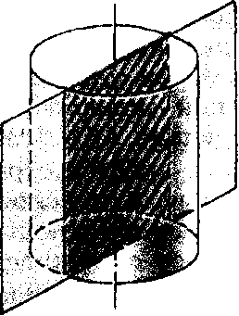Цилиндр может быть получен вращением прямоугольника вокруг одной из его сторон. На рисунке изображен цилиндр, полученный вращением прямоугольника ABCD вокруг стороны АВ. При этом боковая поверхность цилиндра образуется вращением стороны CD, а основания - вращением сторон ВС и AD.

Сечения цилиндра
1) Если секущая плоскость проходит через ось цилиндра, то сечение представляет собой прямоугольник (см. рис.), две стороны которого — образующие, а две другие - диаметры оснований цилиндра. Такое сечение называется осевым.
Цилиндр, осевое сечение которого квадрат, называется равносторонним.
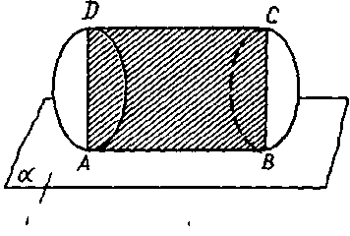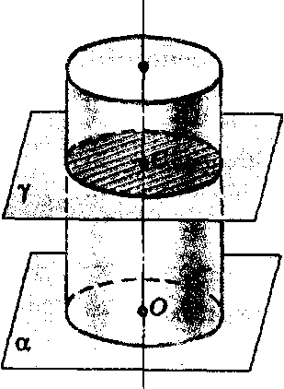2) Если секущая плоскость перпендикулярна к оси цилиндра, то сечение является кругом. В самом деле, такая секущая плоскость (плоскость на рисунке) отсекает от данного цилиндра тело, также являющееся цилиндром. Его основаниями служат два круга, один из которых и есть рассматриваемое сечение. В сечении получается круг, равный кругу в основании цилиндра.

3) Плоскость, на которую можно «положить» цилиндр, т. е. плоскость, проходящая через образующую цилиндра перпендикулярно осевому сечению, содержащему эту образующую (см. рис.), называется касательной плоскостью к цилиндру.

